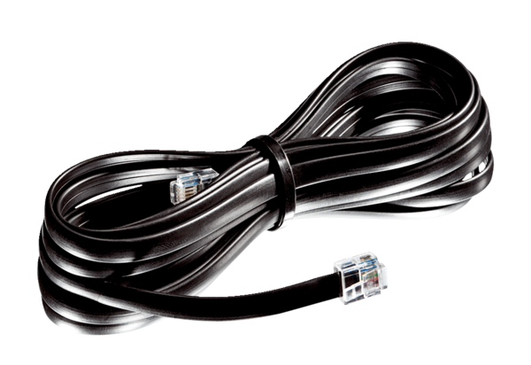Ligne de raccordement WRG 35-TAK 10Unité de conditionnement : 1 pièceGamme: K
Numéro de référence : 0092.0503Fabricant : MAICO

